温室轨道加热系统技术规范
团体标准编制说明

一、标准编制工作简况

1 任务来源
根据“关于下达2023中国农业机械化协会团体标准制定计划的通知”（农机协[2023]19号）要求，《温室轨道加热系统技术规范》中国农业机械化协会标准制定项目正式批准立项，由中国建材国际工程集团有限公司负责组织制定，完成时间为2025年3月。编制工作基于我国设施农业快速发展背景下，针对温室轨道加热系统标准化建设的迫切需求，旨在规范行业技术标准，提升设施农业装备水平。

2 起草单位及分工
起草单位 |  | 分工
负责  起草 | 中国建材国际工程集团有限公司 | 负责标准征求意见稿、送审稿、报批稿及相关文件的起草工作。
参加  起草 | 上海凯盛浩丰农业发展有限公司  凯盛浩丰农业集团有限公司  天津市瑞通钢铁有限公司  青岛凯盛浩丰智慧农业科技有限公司  … … | 主要负责提供相关技术资料，并结合实际提出技术指标要求与建议等。
- 编制目的与意义
  - 目的
（1）规范温室轨道加热系统的设计、安装及验收流程，确保系统安全性、可靠性和经济性；
（2）明确材料选择、性能、施工工艺、巡检等技术要求，延长设备使用寿命；
（3）推动温室轨道加热系统与农业机械化设备的集成应用，提升生产效率。
  - 意义
（1） 填补国内温室轨道加热系统技术标准的空白，完善设施农业标准体系；
（2）通过标准化设计降低能源消耗，助力“双碳”目标实现；
（3）为温室供热系统与作业设备（如升降采摘车、轨道运输车）的协同运行提供技术依据；
（4）增强行业产品质量可控性，减少因技术不统一导致的资源浪费。
4 工作过程
1.调研与立项（2023年4月—12月）：
结合我国设施农业实际需求，对温室轨道加热系统的应用现状、技术痛点及行业标准缺失问题开展调研，确定标准编制的必要性。
2.草案编制（2024年1月—2025年3月）：
组织起草单位与行业专家，参考GB/T 1.1规范格式，整合现有标准（如JB/T 10297、NY/T 4317等），拟定技术要求、试验方法、验收规则等核心内容。
3.征求意见与修订（2025年3月—6月）：
向科研院所、生产企业及用户单位广泛征求意见，针对防腐工艺、支撑结构设计、试验压力等关键条款进行多轮研讨与修订。
4.专家评审与报批（202X年X月—X月）：
通过中国农业机械化协会组织的专家评审会，根据评审意见完善标准文本，形成最终报批稿。

二、标准编制原则和主要内容

1 编制原则
（1）科学性：以GB/T 1.1、GB/T 3091等国家标准为基础，结合现代设施农业发展特点，确保技术要求合理可行；
（2）实用性：聚焦轨道加热系统的设计、安装、维护全流程，突出可操作性；
（3）兼容性：与现有设施农业标准协调配套，避免重复或冲突；
（4）前瞻性：预留技术迭代空间，适应未来自动化、智能化发展趋势。

2 标准主要内容的说明
本标准综合产品的实际设计、生产、安装与使用情况，开展相关调研与相关标准、文献的查阅工作，围绕温室中轨道加热系统技术要求、安装验收的一般规定、包装运输要求，从设计、制造、安装、验收、维护等环节提出了本标准的技术要求：
标准内容包括产品型号定义、安装前场地处理、设计与安装、尺寸、材料选择、性能、巡检、标志、包装、运输与验收要求。
2.1 术语、定义
根据调研和产品的实际应用情况，本标准需要着重强调的术语与定义大部分属于设施农业行业，故参考GB/T 23393、JB/T 10292中相关术语与定义；下列术语、定义为需要重新说明或着重强调的部分：
（1）温室轨道加热系统 greenhouse orbital—heating system
温室内部沿种植区域布设的封闭式金属管道系统，通过光管散热器循环热媒（水、蒸汽、导热煤油等）并实现均匀散热，同时可以作为温室采摘作业车、平板车等设备的运行轨道，常应用于连栋温室。
（2）轨道支撑结构 orbital support structure
固定于志成温室加热管轨道的构件，由金属支撑架、垫板与地面连接件构成，具备抗腐蚀、承重和热变形补偿功能。
（3）纵向坡度 longitudinal grade
加热管轨道沿长度方向的高度变化率，用于保障热媒自然循环和排水，一般规定温室供热远端为高位。计算公式为：
S=（H高—H低）/L×100%
H高、H低为两端高度，L为管道长度，单位均为mm。
（4）压实系数 compaction coefficient
回填土、灰土或砂、砂石、煤粉灰地基，施工时实际达到的干密度与在最优含水率的状态下最大干密度的比值。
2.2 型号定义
本文编制时依照现行标准要求，结合施工使用习惯，对设备型号进行定义：
产品型号的编制应符合JB/T 8574的规定，依次由分类代号、特征代号、主参数和改进代号四部分组成，分类代号和特征代号与主参数之间，以短横线隔开。
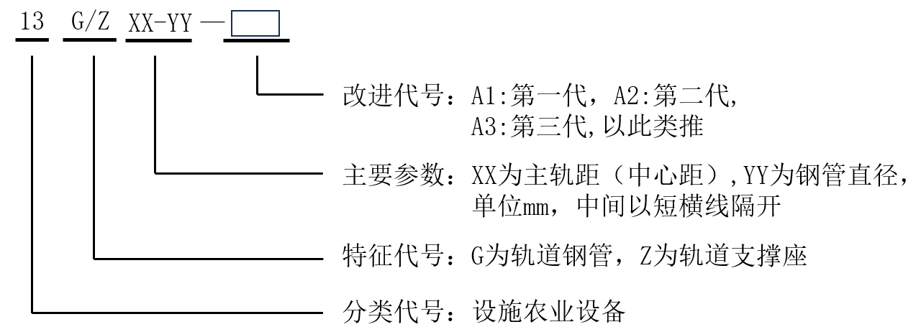
- 型号定义规则
示例：13Z550-51-A2为轨道支撑座，与主轨距（中心距）为550 mm、直径为51 mm的轨道支撑座（第二代）。
2.3 基本要求

2.3.1 地面处理
温室内地面处理基本分为压实地面与混凝土地面两类。但考虑到土地性质与相关政策，压实土壤地面应用范围更广。
考虑要温室轨道车的安全运行，平整的地面是必要的。
考虑供热系统的高效节能运行，一般在对地面进行处理时会留有0.5%倾斜度，以供暖远端为高点，让散热管更好地进行热量交换。
（1）在进行温室轨道加热系统安全前，需保证地面平整，环境满足施工与使用条件。
（2）地面纵向倾斜度可为0.5%，以轨道加热系统供热远端为高点。
（3）参考T/CAMA 13对路面处理的要求，地面处理包括两种方式，方式一采用混凝土地面，混凝土地面平整度应不大于5mm；方式二采用平整压实的土壤地面，压实系数不小于0.94，并在压实的地面上铺设园艺地布。

2.3.2 设计与安装
本标准参考了JB/T 10297、NY/T 4317、GB/T 13793中关于温室加热系统、钢管与轨道配套作业车的相关标准内容，并结合温室运营实际情况，补充了必要的条款要求。
(1) 温室轨道加热系统应根据农业生产工艺要求、生产管理水平和建设地区气候条件合理配置，以满足经济、安全、环保、耐用的要求。
(2) 温室轨道加热系统的设计与安装原则应符合JB/T 10297、NY/T 4317相关规定。
(3) 温室轨道加热系统由轨道支撑座和轨道钢管两部分组成，见附录A图1。
(4) 轨道支撑座安装完毕后，铺设轨道钢管于轨道支撑座之上，保证轨道钢管的平直性，参考GB/T 13793钢管的弯曲度不大于1.5mm/m。
(5) 轨道与地面接口处应满足轨道车平滑、快速上轨的需求。
(6) 轨道钢管现场裁切和焊接部位需做防腐处理。
(7) 轨道钢管远端最高位应设置手动放气阀，防止形成气塞。

2.3.3 轨道钢管尺寸
当前，不同作业环境下的温室轨道车规格不完全相同，但大部分厂家的产品规格集中在固定范围内，以此为依据我们确定了轨道钢管的主轨距、直径的范围，结合相关标准和产品实际情况确定管壁厚度范围。
应当注意的是，这些指标是可以根据生产实际需求、供暖设计等等原因进行修改的。
（1）钢管的布局间隔、公称外径、壁厚根据使用方需求确定，应与轨道设备相匹配，参照T/CAMA13，轨道式温室电动升降车轨道主轨距（中心距）宜为450-550 mm，轨道钢管直径宜为48-60 mm。
（2）钢管的公称外径D和公称壁厚t应符合GB/T 3091规定的普通精度要求，详见表1：
- 钢管外径壁厚允许偏差
单位为mm
公称外径D | 允许偏差 |  | 允许偏差
公称外径D | 管体 | 管端 | 允许偏差
D≤48.3 | ±0.5 | — | ±10%t
48.3＜D≤273.1 | ±1%D | — | ±10%t
备注

2.3.4 轨道支撑座尺寸与布局
轨道支撑座是需要与轨道钢管所匹配的，其布局、数量都是根据温室的功能设计、配套设施设备需求来确定的，故本标准只做出了一个较低的数量要求，实际生产中需要使用温室升降采摘车时支撑座间距一般在1-2m，需要温室设计方根据实际情况来进行调整。
从安全性、稳定性上考虑，我们对轨道支撑座的固定方法提出了要求，并建议多个跨的多个支撑座进行连接，进一步增强稳定性。
（1）轨道支撑座数量、间距、规格需根据设计与现场实际情况，与轨道钢管匹配。
（2）同一轨道钢管下的轨道支撑座间隔距离不超过5 m，根据使用荷载调整。
（3）垫板尺寸根据根据轨道钢管主轨距（中心距）设计，规格宜符合以下要求：宽度不小于100 mm，厚度不小于1.5 mm，每块垫板端部位置用两根膨胀螺栓或两根地锚固定，膨胀螺丝螺纹直径不小于10 mm、长度不小于100 mm；地锚直径不小于10 mm，长度不小于150 mm，示例见图2。
（4）轨道方向每隔一段距离，设置一个轨间支撑座连接板，可把一跨的轨道支撑座连接在一起，以增强轨道系统的稳定性。可每10个轨道支撑座横向设置一个连接板，布置情况示意图见图2、图3、图4。
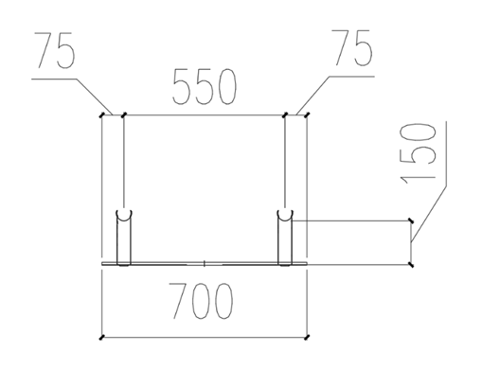
- 管轨支撑架例图

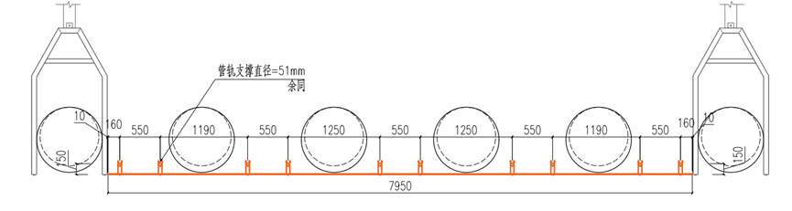
- 连接板示意图
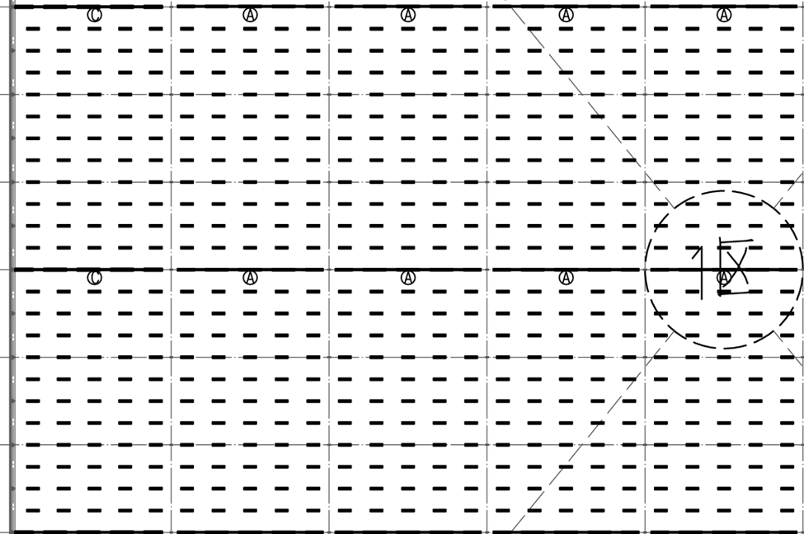
- 布局示意图

2.3.5 材料选择
关于材料的选择，我们根据GB/T 3091对钢材的成分与力学性质提出了要求，但考虑到本标准中的钢管也作为轨道使用，使用过程中管内长期输送热水，其耐用性、承压力需要重点关注，故我们参考GB/T 3091，断后伸长率≥15%。
轨道钢管、轨道支撑座长期暴露在温室环境内，湿度较高，且常与植株的落叶、果实、成分复杂的营养液接触，故必须进行防腐防锈处理。镀锌为效果较好的解决办法，但考虑成本，大部分温室采取了喷涂防锈漆的方案，也能达到较好效果。
（1）轨道钢管、钢管支撑座化学与力学性能要求如下：
- 钢管化学、力学性能要求
牌号 | 等级 | 化学成分（质量分数）/%，不大于
牌号 | 等级 | C | Si | Mn | P | S
Q235 | B | 0.20 | 0.35 | 1.4 | 0.045 | 0.045
Q235 | B | 屈服强度aReH，不小于 |  | 抗拉强度Rm |  | 断后伸长率%
Q235 | B | ≥235 MPa |  | 370-550 MPa |  | ≥15

（2）轨道钢管、钢管支撑座需进行防腐处理，参照GB/T 8923.1规定，达到Sa2.5及以上等级。
（3）轨道钢管、轨道支撑座需进行防锈喷涂处理，具体工艺根据项目实际情况在合同中明确规定，保证表面应平滑,无滴瘤、粗糙,无起皮,无裸露,无残留的溶剂渣；也可采用热浸镀锌工艺，技术要求参照GB/T 13912，锌层覆盖量不低于300 g/㎡。

2.3.6 产品性能
对温室轨道加热系统各部件的性能评价，参考了各标准中采用的权威试验方法进行评价，应直接在工厂内进行。
除上文规定外，其他产品性能与检测方法要求详细见表3：
- 性能指标要求
序号 | 项目 | 性能与检测方法参考 | 备注
1 | 拉伸性 | 应符合GB/T 228.1相关规定。
2 | 弯曲性 | 按GB/T 244相关规定。
3 | 抗压强度 | 按GB/T 241相关规定。 | 轨道钢管应逐一开展液压试验，试验压力不低于100%压强即1.0 Mpa。
4 | 成品化学成分 | 按GB/T 3091相关规定。 | 轨道支撑座和轨道钢管按熔炼成分验收，指标参考表2。
5 | 耐腐蚀性 | 按GB/T 10125相关规定。
6 | 镀锌层的重量 | 按GB/T 13912相关规定。

2.3.7 巡检
温室轨道加热系统在进行了防锈防腐处理的前提下，其使用寿命很大程度上取决于后期维护，在高频率使用期间，需着重注意检查维护；考虑到维护成本与使用强度，我们下调其后期防腐处理等级。
（1）供热季每日至少巡检1次，非供热季每周至少巡检1次；观察连接处有无渗漏、锈蚀或结构变形，检查管道压力表显示是否异常。
（2）及时清理轨道上植物茎叶、果实残留等。
（3）供热季每月清除轨道表面积尘及遮挡物，确保散热效率。
（4）防腐处理，宜每2年对支撑结构进行防锈涂层修复，参照GB/T 8923.1规定达到Sa2等级以上。

2.3.8 标志、包装、储运
温室轨道加热系统在现场安装前，需保证其在运输过程中未出现影响正常使用的损伤，其外包装标注需明确、全面，且有助于接下来的分类、贮存、安装工作。
随货材料为需方向供方提出的需求，本标准通过调查将需求分为铭牌、一般要求（订货时不可缺少的信息或有助于提高节省资源、业务效率的信息）与特殊要求（部分需方会提出的、有助于产业高质量发展的要求）供大家参考。
（1）在产品显著部位设有铭牌，其规格、材质应符合GB/T 13306-2011的规定，其内容至少应包括：
—— 产品名称、型号；
—— 生产企业名称；
—— 生产日期；
—— 设备编号。
（2）每批货物应提供产品检验合格证、记录一般内容与特殊内容的标签，其他要求应符合GB/T 191的相关规定。
一般内容：
——应用的标准编号；
——产品型号；
——钢的牌号；
——使用区域；
——订购的数量（总重量或总长度）；
——尺寸规格；
——长度；
——制造工艺；
——镀锌层重量要求（若有）。
特殊内容：
由供需双方协商，并在合同中注明，可选择下列要求：
——现场压力试验；
——制造精度；
——到货状态；
——清除毛刺；
——其他要求。
（3）应使用防锈油纸包裹钢管，外层加装木箱或钢架固定。运输需有防潮防压措施，运输过程中应防潮、防雨、防碰撞等。
（4）避免与酸、碱等腐蚀性物质共同存放，贮存环境应为相对湿度≤85%的室内仓库。

2.3.9 验收
（1）原材料入场采取抽样检测，钢管的内外、支撑架的表面应光滑，不允许有折叠、裂纹、分层、搭焊、断弧、烧穿及其它修磨后深度超过壁厚下偏差的缺陷。这些缺陷应完全清除，剩余壁厚应不小于壁厚偏差所允许的最小值，应符合GB/T 3091。
（2）产品应按批次进行检查和验收，每批应由统一炉号、同一牌号、同一规格、同一焊接工艺、同一热处理制度（如适用）的钢管组成。
（3）除原材料入场复验外，其他性能测试应在工厂完成检查验收，入场提供相关资料。
（4）检验项目全部合格时,该抽样批合格。
（5）验收表可参考表4，单项不合格允许调整后复测1次，若仍不达标则判定整批不合格。
- 进场抽样检测验收表
 | 使用地点 | 某省某市某县某某项目 |  | 验收时间 | XX年XX月XX日
序号 | 项目 | 对应的检测方法条款号 | 验收 | 复测 | 备注
1 | 外观指标 | 7.1 |  |  | 入厂复验
2 | 铭牌 | 6.1 |  |  | 入厂复验
3 | 合格证 | 6.2 |  |  | 入厂复验
4 | 标签 | 6.2 |  |  | 入厂复验
5 | 包装 | 6.3 |  |  | 入厂复验
5 | 尺寸 | 5.3、5.4 |  |  | 入厂复验
6 | 化学性能 | 5.5.1 |  |  | 工厂检验
7 | 力学性能 | 5.5.1 |  |  | 工厂检验
8 | 防腐蚀性能 | 5.5.2 |  |  | 现场复验/  工厂检验
9 | 防锈性能 | 5.5.3 |  |  | 现场复验/  工厂检验
10 | 其他产品性能 | 5.6 |  |  | 工厂检验

三、标准中知识产权说明
标准中无涉及专利知识产权问题。

四、产业化和预期达到的经济效果等情况
本标准的实施将有助于将温室轨道加热系统从分散化、低效化向标准化、规模化转型，在技术推广与应用方面有积极作用，为推动设施农业行业发展提供有力支撑。

五、标准先进程度及对比情况
目前在国内外均没有温室轨道加热系统的相关标准。在此对以下几点情况予以说明：
（1）采用国内先进标准情况：
参照国内现有标准。
（2）与国际、国外同类标准水平的对比情况：
目前国外尚无相关标准。

六、重大分歧意见的处理经过和依据
本标准在编写过程中尚无重大意见分歧。

七、废止现行相关标准的建议
本标准为首次制定，无代替的标准。

八、其它应予说明的事项
无。

